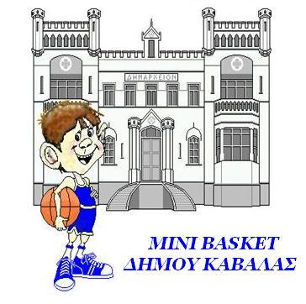
ΔΙΑΓΩΝΙΣΜΟΣ ΕΥΣΤΟΧΙΑΣ ΣΤΗΝ ΚΑΛΑΘΟΣΦΑΙΡΙΣΗ ΓΟΝΕΩΝ ΚΑΙ ΠΑΙΔΙΩΝ ΔΗΜΟΤΙΚΩΝ ΣΧΟΛΕΙΩΝ ΚΑΒΑΛΑΣ

Η Δημωφέλεια στο πλαίσιο του 32^{ου} πρωταθλήματος ΜΙΝΙ ΜΠΑΣΚΕΤ, διοργανώνει ένα διαγωνισμό ευστοχίας στην καλαθοσφαίριση μεταξύ ομάδων-δυάδων που θα αποτελούνται από ένα γονέα και ένα παιδί, μαθητή Δημοτικού Σχολείου του Δήμου Καβάλας. Αναφορικά με τους γονείς, τα μέλη των ομάδων μπορεί να είναι άνδρες ή γυναίκες, τα δε παιδιά αγόρια ή κορίτσια.
Κατά τη διεξαγωγή του διαγωνισμού, ο κάθε ένας διαγωνιζόμενος της ομάδας-δυάδας θα σουτάρει από 14 σουτ, 2 διαδοχικά από καθένα από τα 7 σημεία που προσδιορίζονται στον παρακάτω πίνακα και με τη σειρά που παρατίθενται. Η κάθε ομάδα-δυάδα θα έχει στη διάθεσή της 4 μπάλες. Ο διαγωνιζόμενος που δεν σουτάρει, έχει την υποχρέωση να «πασάρει» την μπάλα στον συμπαίκτη του από ένα σταντ, στο οποίο βοηθητικό προσωπικό θα τοποθετεί τις μπάλες ύστερα από τα σουτ. Όταν ο πρώτος διαγωνιζόμενος συμπληρώσει τα 14 σουτ στη θέση 7, ξεκινά τα σουτ ο δεύτερος από τη θέση 1. Πρώτος μπορεί να αρχίσει το διαγωνισμό είτε ο γονιός είτε το παιδί.
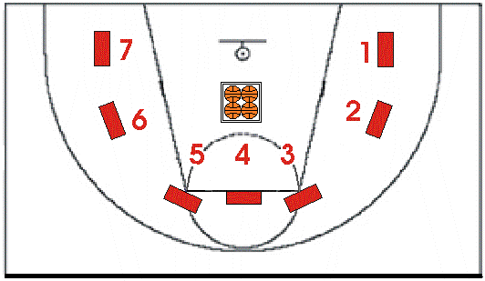

Οι θέσει 1, 2, 6 και 7 θα απέχουν από το καλάθι 4,20 μ., όσο δηλαδή και η γραμμή ελευθέρων βολών.
Οι διαγωνιζόμενοι θα πρέπει να ακολουθούν απαρέγκλιτα τη σειρά των θέσεων σουτ. Οι διαγωνιζόμενοι γονείς πρέπει να σουτάρουν πίσω από τη γραμμή που καθορίζει τη θέση του σουτ. Αν πατήσουν τη γραμμή το σουτ θα θεωρείται ως άστοχο. Όταν η μπάλα φύγει από τα χέρια του σουτέρ, τότε μπορεί να πατήσει ή και να υπερβεί τη γραμμή. Τα διαγωνιζόμενα παιδιά μπορούν να σουτάρουν πατώντας τη γραμμή, όχι όμως μετά από αυτήν. Όταν η μπάλα φύγει από τα χέρια τους, τότε μπορούν να υπερβούν τη γραμμή.
Τα εύστοχα σουτ των γονέων μετρούν ένα (1) πόντο, ενώ των παιδιών δύο (2) πόντους.
Νικήτρια αναδεικνύεται η ομάδα-δυάδα που θα σημειώσει το μεγαλύτερο σκορ. Στις περιπτώσεις ισοπαλίας, νικήτρια αναδεικνύεται η ομάδα που θα έχει τελειώσει τα 28 σουτ ταχύτερα. Η μέτρηση του χρόνου αρχίζει μόλις φύγει η μπάλα για το πρώτο σουτ από τα χέρια του πρώτου διαγωνιζόμενου και σταματάει μόλις φύγει η μπάλα για το 28^{ο} σουτ από τα χέρια του 2^{ου} διαγωνιζόμενου της κάθε ομάδας. Λόγω της ύπαρξης χρονομέτρησης, είναι αυτονόητο ότι ο καλός συντονισμός της κάθε ομάδας και η ταχύτητα αποτελούν καθοριστικές παραμέτρους της επιτυχίας της.
Η για οποιοδήποτε λόγο αδυναμία συνέχισης της προσπάθειας από το μέλος μιας ομάδας, κατά τη διάρκεια του διαγωνισμού, συνεπάγεται τον αποκλεισμό της ομάδας.
Αν και από πλευράς καρδιοαναπνευστικής λειτουργίας η ένταση του διαγωνισμού θεωρείται ήπια, εντούτοις απαιτείται από κάθε συμμετέχοντα διαγωνιζόμενο γονέα μια υπεύθυνη δήλωση, στην οποία θα δηλώνει ότι διαγωνίζεται με δική του ευθύνη, αναφορικά με θέματα υγείας.
Η κάθε ομάδα οφείλει να φορά αθλητικά παπούτσια και ομοιόμορφες φανέλες. Ο διαγωνισμός θα διεξαχθεί με μπάλες του διοργανωτή.
Την τήρηση των κανονισμών θα επιβλέπει ένας διαιτητής, ενώ το σκορ και τον χρόνο εκτέλεσης της κάθε ομάδας θα καταγράφουν ένας κριτής και ένας χρονομέτρης.
Αναλόγως του αριθμού των συμμετοχών μπορούν να διεξαχθούν προκριματικές φάσεις. Η τελική φάση του διαγωνισμού θα διεξαχθεί μεταξύ των δύο τελικών αγώνων (μαθητριών και μαθητών) του πρωταθλήματος ΜΙΝΙ ΜΠΑΣΚΕΤ την Κυριακή 9 Ιουνίου 2019, και σε αυτόν θα λάβουν μέρος οι 6 καλύτερες ομάδες-δυάδες.
Στην πρώτη ομάδα θα απονεμηθεί κύπελλο και στις τρεις πρώτες ομάδες θα απονεμηθούν διπλώματα και μετάλλια.
Παρακαλούμε να δηλώσετε τη συμμετοχή σας στην έντυπη φόρμα που επισυνάπτεται, μέχρι την Τρίτη 28 Μαΐου 2019 με φαξ (2510-247350) ή στην ηλεκτρονική διεύθυνση sports@kavalagreece.gr

